Marcondes Costa Vasconcelos Filho

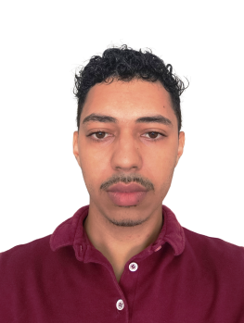
Endereço
Rua Jurandir Pereira de Miranda N°18
Arapiraca - AL
Telefone: (82) 99167-2440
Email: marcondes.vasconcelos.mv@hotmail.com
Informações Pessoais
Estado Civil: Solteiro
Nascimento: 10/07/2005
Nacionalidade: Brasileira
Naturalidade: Arapiraca-AL
CNH: “AB”

Formação
Ensino Superior – Cursando 3° período de Psicologia.

Cursos
Técnico de Administração – 1000 h
Rotinas Admistrativas – 60 h
Técnico de Secratariado Escolar – 1600 h
Informática Básica – 133 h
Experiência
A&C Centro de Contato.
Cargo: Analista de processos
Período: 11 meses

Ponto do Açaí.
Cargo: Gerente/Caixa
Período: 6 meses
Objetivo
Disposto a garantir boa eficiencia e bom relacionamento com a equipe, e busco evoluir junto com a empresa, dentro da função que a mim for destinado.

